ОДЕСЬКИЙ НАЦІОНАЛЬНИЙ МЕДИЧНИЙ УНІВЕРСИТЕТ
Кафедра організації та економіки фармації

МЕТОДИЧНІ ВКАЗІВКИ
з практичного заняття для студентів

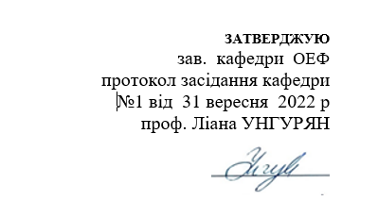

Навчальна дисципліна «Охорона праці в галузі»

Тема 3. Практичне заняття 3.
Техніка безпеки і особиста гігієна персоналу при роботі в аптеках. Інструкції з охорони праці за професіями та видами робіт

Курс 4 Факультет фармацевтичний

Одеса – 2022 р.

Тема практичного заняття 3: «Безпека праці в закладах фармації» – 2 год.

1. Актуальність теми. Одним із оcновних та найважливіших завдань держави є охорона життя та збереження здоров’я громадян у процесах, пов’язаних із трудовою діяльністю. Створення безпечних умов праці слід вважати провідною передумовою адекватного існування та плідної діяльності і окремих працівників, і сучасних підприємств, установ, закладів загалом. Більше того, охорона здоров’я працівників, забезпечення умов для їх продуктивної та безпечної професійної діяльності є своєрідною візитівкою держави, запорукою її високого авторитету у світі.
Професійна діяльність у медичній та фармацевтичній галузях також пов’язана з впливом комплексу несприятливих за своїм змістом негативних чинників різноманітного походження. Недарма сьогодні вважають, що серед усіх професій, пов’язаних з інтелектуальною працею, робота медичного працівника є найбільш небезпечною, такою,
яка потребує розроблення, наукового обґрунтування та запровадження адекватних, доцільних та ефективних заходів щодо надійної охорони праці.

2. Конкретні цілі:
- знати:
- характеристика закладів фармації;
- вимоги до розміщення та складу приміщень закладів фармації;
- санітарний нагляд за закладами фармації;
- вміти:
- прогнозувати можливий вплив умов праці на якість товарів та послуг у фармації;
- приймати заходи, які попереджають цей вплив.

3. Питання до практичного заняття, які мають бути обговорені
- Вимоги до виробничих приміщень
- Відповідальність керівництва.
- Основні принципи політики в галузі охорони праці.
- Служба охорони праці.
- Комісії та громадські органи.
- Служба охорони праці», «Комісії та громадські орган
4. Теми доповідей, рефератів, аналітичних оглядів літератури
- Права спеціалістів служби охорони праці
- Особливості охорони праці на фармацевтичних підприємствах
- Виробнича документація з охорони праці
- Державний санітарний нагляд за виробництвом

- Нові терміни.

Умови праці — це сукупність факторів виробничого середовища і виробничого процесу, які впливають на здоров'я і працездатність людини під час її професійної діяльності.
Працездатність — здатність людини до праці, яка визначається рівнем її фізичних і психофізіологічних можливостей, а також станом здоров'я та професійною підготовкою.
Безпека — відсутність неприпустимого ризику, що пов'язаний з можливістю нанесення ушкодження.
Безпека праці — стан умов праці, за якого відсутній виробничий травматизм.
Безпека умов праці — стан умов праці, за яких вплив на працюючого небезпечних і шкідливих виробничих факторів взагалі відсутній або дія шкідливих виробничих факторів не перевищує граничне допустимих рівнів.
Безпека виробничого процесу — здатність виробничого процесу
відповідати вимогам безпеки праці під час його проведення в умовах, встановлених нормативно—технічною документацією.
Безпека виробничого устаткування — здатність устаткування зберігати безпечний стан при виконанні заданих функцій у певних умовах протягом встановленого часу.
Умови праці поділяються на 4 класи:
1 клас — оптимальні умови праці, за яких зберігається здоров'я працюючих і працездатність підтримується на високому рівні протягом тривалого часу;
2 клас — допустимі умови праці, за яких параметри факторій виробничого середовища не перевищують встановлені гігієнічні нормативи;
3 клас — шкідливі умови праці, які характеризуються наявністю факторів виробничого середовища і трудового процесу, рівні яких перевищують гігієнічні нормативи і можуть мати негативний вплив на організм працюючого;
шкідливі умови праці поділяються на 4 ступені (за величиною перевищення гігієнічних нормативів і виразності змін у організмі працюючих);
4 клас — небезпечні (екстремальні) умови праці, що характеризуються таким рівнем виробничих чинників, коли їхня дія протягом робочої зміни створює великий ризик виникнення тяжких форм професійних захворювань, отруєнь, загрозу для життя.
Фізичні небезпечні виробничі чинники — це рухомі машини, елементи обладнання, вироби, матеріали, підвищена або знижена температура поверхні обладнання чи матеріалів, небезпечна напруга електричної мережі, енергія стиснутого газу, повітря тощо.
Хімічні небезпечні та шкідливі виробничі чинники — це дія на людину їдких, токсичних та подразнюючих речовин. Хімічні небезпечні та шкідливі виробничі фактори поділяються:
• за характером дії на організм людини (загальнотоксичні, подразнюючі, канцерогенні, мутагенні);
• за способом проникнення до організму людини (через органи дихання, через систему травлення, через шкірний покрив).
Біологічні небезпечні та шкідливі виробничі чинники — це біологічні об'єкти, вплив яких на працюючих призводить до травми або захворювання (бактерії, віруси, рослини, тварини).
Психофізіологічні небезпечні та шкідливі чинники — це фізичні та нервово-психічні перевантаження.

6. Питання або тести, діагностичні тести, рольові ігри тощо для визначення якості засвоєння студентами теми заняття.
Права спеціалістів служби охорони праці
Особливості охорони праці на фармацевтичних підприємствах
Виробнича документація з охорони праці
Державний санітарний нагляд за виробництвом
Вимоги до виробничих приміщень

- Граф логічної структури заняття.
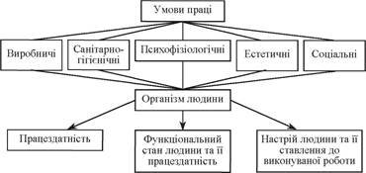
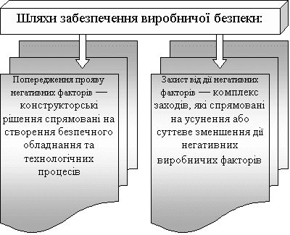
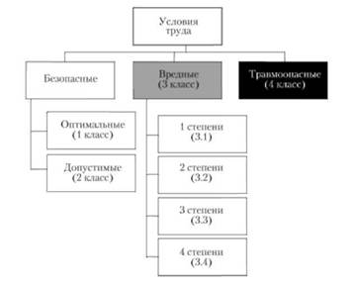
8. Література:
- Унгурян Л. М., Бєляєва О. І., Вишницька І. В., Александрова О. О. Тексти лекцій з дисципліни «Охорона праці у галузі». Одесса: ОНМедУ, 2020. 111 с.
- Атаманчук П. С., Мендерецкий В. В., Панчук О. П., Билык Р. М. Охорона праці в галузі: навчальний посібник. Київ: Центр навчальної літератури, 2017. 322 с.
- Б. Д. Халмурадов, П. Б. Волянский. Медицина надзвичайних ситуацій. Київ: Центр навчальної літератури, 2016. 208 с.
- Закон України «Про основні засади держнагляду за суб’єктами господарювання» № 877-V від 05.04.2007 р. (зі змінами)
- Постанова Кабінету Міністрів України «Про порядок проведення атестації робочих місць за умовами праці» № 442 від 1.08.92р. (зі змінами)
- ДНАОП 0.00-6.23-92 "Порядок проведення атестації робочих місць за умовами праці."
- Тарасюк B.C., Кучанська Г.Б. Охорона праці в лікувально-профілактичних закладах. Безпека життєдіяльності. Підручник. — Київ: Медицина, 2010. — 488 c.

9. Тема наступного практичного заняття. Безпека праці при роботі зі СДОР.

Методичні рекомендації склала ___________________________ ст. викл. Вишницька І.В.

